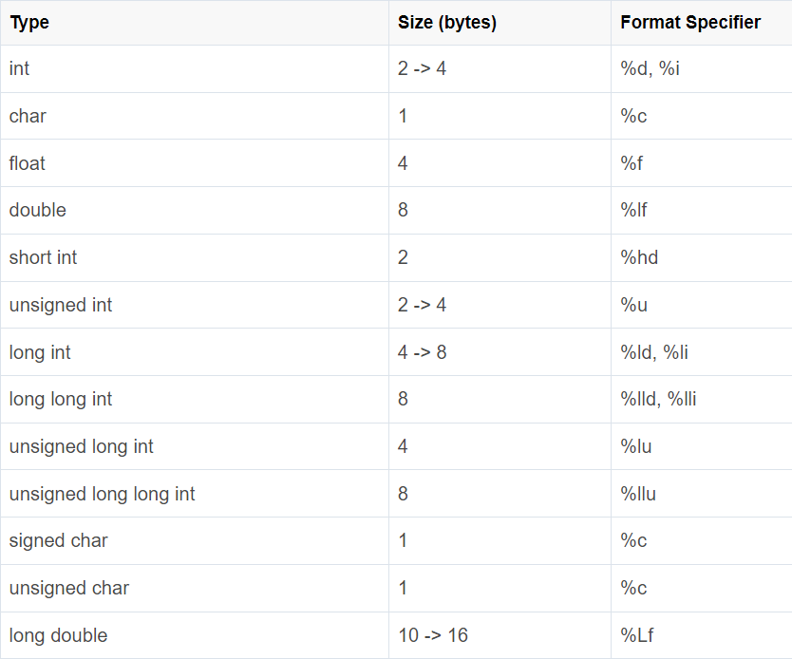
Sắp xếp tên theo bảng chữ cái

#include <stdio.h>
#include <stdlib.h>

#include <math.h>

int main()
{
system("cls");
// INPUT - @STUDENT:ADD YOUR CODE FOR INPUT HERE:

char str[5][80], tmp[80];
int i, j;
for (i = 0; i < 5; i++)
scanf("%s", str[i]);

// Fixed Do not edit anything here.
printf("\nOUTPUT:\n");
//@STUDENT: WRITE YOUR OUTPUT HERE:

for (i = 0; i < 4; i++)
{
for (j = i + 1; j < 5; j++)
{
if (strcmp(str[i], str[j]) > 0)
{
// ham cmp so sanh 2 chuoi
// uu tien alphabet
strcpy(tmp, str[i]);
strcpy(str[i], str[j]);
strcpy(str[j], tmp);
}
}
}
for (i = 0; i < 5; i++)
printf("%s ", str[i]);

//--FIXED PART - DO NOT EDIT ANY THINGS HERE
printf("\n");
system("pause");
return (0);
}
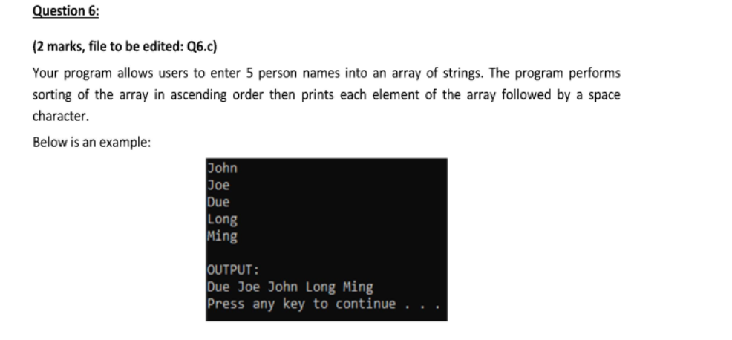
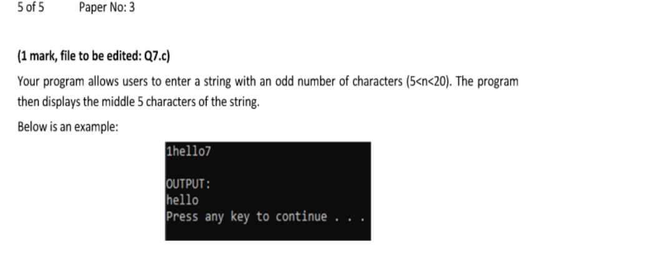
Nhập xâu số lẻ kí tự, in ra 5 cái giữa
#include <stdio.h>
#include <stdlib.h>
#include <string.h>
#include <math.h>

int main()
{
system("cls");
// INPUT - @STUDENT:ADD YOUR CODE FOR INPUT HERE:
char str[100];
gets(str);
int j = strlen(str);
int i;

// Fixed Do not edit anything here.
printf("\nOUTPUT:\n");
//@STUDENT: WRITE YOUR OUTPUT HERE:
for (i = j / 2 - 2; i <= j / 2 + 2; i++)
{
printf("%c", str[i]);
}

//--FIXED PART - DO NOT EDIT ANY THINGS HERE
printf("\n");
system("pause");
return (0);
}

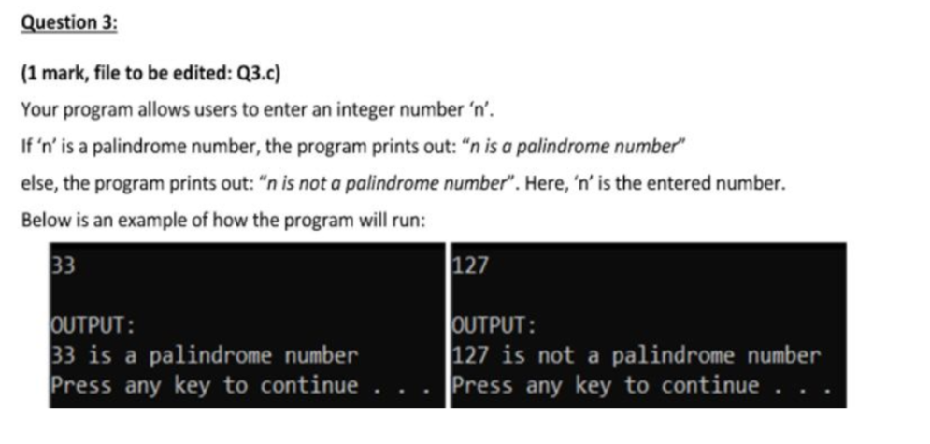

Kiểm tra số Amstrong
#include <stdio.h>
#include <math.h>

int countDigits(int num)
{
int count = 0;
while (num > 0)
{
num /= 10;
count++;
}
return count;
}

int isArmstrong(int num)
{
int numDigit = countDigits(num);
int tmp = num;
int sum = 0;
int last;
while (tmp > 0)
{
last = tmp % 10;
tmp /= 10;
sum += pow(last, numDigit);
}
if (sum == num)
return 1;
return 0;
}

int main()
{
int num;
printf("input number: ");
scanf("%d", &num);

if (isArmstrong(num) == 1)
{
printf("%d is Armstrong number.", num);
}
else
{
printf("%d is not Armstrong number.", num);
}
//getch();
}
//
Vẽ nửa hình thoi trái
//Vi du n=4
/ *
*
**
***
****
***
**
*
*/
#include <stdio.h>
#include <stdlib.h>
#include <string.h>
#include <math.h>
#include <ctype.h>

int main() {
system("cls");
//INPUT - @STUDENT:ADD YOUR CODE FOR INPUT HERE:
int n;
scanf("%d", &n);

// Fixed Do not edit anything here.
printf("\nOUTPUT:\n");
//@STUDENT: WRITE YOUR OUTPUT HERE:
int i,j;

for(i = 0; i < 2*n - 1;i++)//In cot dung de in 2*n so cot chua sao nhu n=4 thi co 8 cot chua sao
{
//Trong vong for nay dung de in hang
for(j = 0; j < n;j++)//Trong 1 hang toi da la n sao
{
if(i >= n -1 - j && i <= n -1 +j)
/*i>= n -1 - j: Dieu kien in ra so sao hang phia tren*/
/*i <= n -1 +j: Dieu kien in ra so sao o hang phia duoi*/
Qq printf("*");
else printf(" ");
}
printf("\n");
}

//--FIXED PART - DO NOT EDIT ANY THINGS HERE
printf("\n");
system ("pause");
return(0);
}
//
Số lần xuất hiện nhiều nhất trong mảng

#include <stdio.h>
#include <stdlib.h>
#include <string.h>
#include <math.h>
#include <ctype.h>
int main() {
system("cls");
//INPUT - @STUDENT:ADD YOUR CODE FOR INPUT HERE:
int n;
int arr[1000], b[1000] = {0}, c[1000] = {0}; //Khoi tao 3 mang so nguyen
int i;
scanf("%d", &n); //Nhap so phan tu cua mang arr
for(i = 0; i < n;i++)
{
scanf("%d", &arr[i]); // Nhap n phan tu mang so nguyen arr
}
for(i = 0; i < n;i++)
{
if(arr[i] > 0) //Mang so nguyen b[] ghi lai so lan xuat hien cua
b[arr[i]]++; //cac phan tu lon hon 0 trong day arr
if(arr[i] < 0) //Mang so nguyen c[] ghi lai so lan xuat hien cua
c[-arr[i]]++; //cac phan tu nho hon 0 trong day arr
}
int max = 0;
for(i = 0; i < n ;i++)
{
if(arr[i] > 0)
{
if(b[arr[i]] > max)
max = b[arr[i]];
}
else
{
if(c[-arr[i]] > max)
max = c[-arr[i]];
}
}// Vong lap tra ra so lan xuat hien nhieu nhat cua mot phan tu trong arr

// Fixed Do not edit anything here.
printf("\nOUTPUT:\n");
//@STUDENT: WRITE YOUR OUTPUT HERE:
for(i = 0; i <1000 ;i++)
{
if(b[i] == max)
{
printf("%d", i);
}
if(c[i] == max)
printf("%d", -i);
} //In ra phan tu co lan xuat hien nhieu nhat trong day

//--FIXED PART - DO NOT EDIT ANY THINGS HERE
printf("\n");
system ("pause");
return(0);
}
Tính 1/x^n
//Tinh tong sum = 1/x + 1/x^2 + 1/x^3 +... + 1/x^n
//Voi x va n la so nguyen nhap tu ban phim

#include <stdio.h>
#include <stdlib.h>
#include <string.h>
#include <math.h>
#include <ctype.h>

int main() {
system("cls");
//INPUT - @STUDENT:ADD YOUR CODE FOR INPUT HERE:
int x,n;
scanf("%d%d", &x, &n); //Nhap vao hai so nguyen x va n
double sum = 0; //Khoi tao gia tri cua tong bang khong
int i;
for(i = 0;i <= n;i++)
{
sum+= 1 / (pow(x,i)); //pow(x,i) la ham tinh luy thua bac i cua x
}

// Fixed Do not edit anything here.
printf("\nOUTPUT:\n");
//@STUDENT: WRITE YOUR OUTPUT HERE:
printf("%.2lf\n", sum);

//--FIXED PART - DO NOT EDIT ANY THINGS HERE
printf("\n");
system ("pause");
return(0);
}
// Nhập chuỗi, xóa hết kí tự chữ và số, chỉ để lại chữ cái

#include <stdio.h>
#include <stdlib.h>
#include <string.h>
#include <math.h>
#include <ctype.h>
#include <stdbool.h>

int main() {
system("cls");
//INPUT - @STUDENT:ADD YOUR CODE FOR INPUT HERE:
char str[100];
scanf("%[^\n]", str);
int i,j;
bool all_al = false;
while(all_al == false) // lap de xoa ki tu khong phai chu cai
{
all_al = true;
for(i = 0; i < strlen(str);i++)
{
if(!isalpha(str[i])) // kiem tra xem str[i] co phai la chu cai khong
{
for(j = i; j < strlen(str) ; j++) // xoa str[i] neu str[i] khong phai chu cai
{
str[j] = str[ j + 1];
}
}
}
for( i = 0; i < strlen(str);i++) // kiem tra trong str co ki tu nao khong phai chu cai khong
{
if(!isalpha(str[i]))
all_al = false;
}
}

// Fixed Do not edit anything here.
printf("\nOUTPUT:\n");
//@STUDENT: WRITE YOUR OUTPUT HERE:
printf("%s\n", str);

//--FIXED PART - DO NOT EDIT ANY THINGS HERE
printf("\n");
system ("pause");
return(0);
}
//
// In ra 4 số nguyên tố gần nhất lớn hơn n

#include <stdio.h>
#include <stdlib.h>
#include <string.h>
#include <math.h>
#include <ctype.h>
#include <stdbool.h>

int isPrime(int n) // ham kiem tra so nguyen to
{

}

int main() {
system("cls");
//INPUT - @STUDENT:ADD YOUR CODE FOR INPUT HERE:
int count = 4;
int n;
scanf("%d", &n);
int i = 1;

// Fixed Do not edit anything here.
printf("\nOUTPUT:\n");
//@STUDENT: WRITE YOUR OUTPUT HERE:
while(count > 0) // in ra 4 so nguyen to lon hon n
{
if(isPrime(n + i))
{
printf("%d\n", n + i);
count--;
}
i++;
}

//--FIXED PART - DO NOT EDIT ANY THINGS HERE
system ("pause");
return(0);
}
//
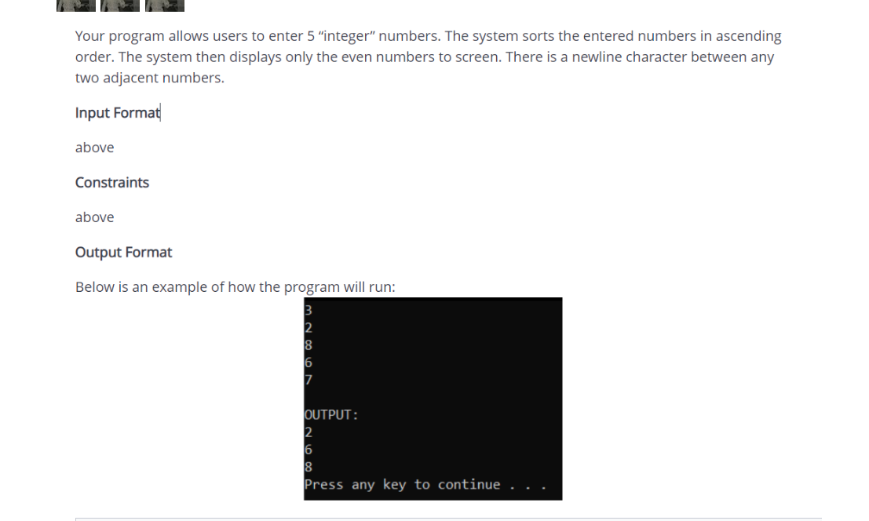
Sắp xếp số chẵn trong mảng
#include <stdio.h>
#include <stdlib.h>
#include <string.h>
#include <math.h>

int main()
{
// system("cls");
// INPUT - @STUDENT:ADD YOUR CODE FOR INPUT HERE:
int arr[5];
int i, j ,tmp;
for (i = 0; i < 5; i++)
{
scanf("%d", &arr[i]);
}

// Fixed Do not edit anything here.
printf("OUTPUT:\n");
//@STUDENT: WRITE YOUR OUTPUT HERE:
for (i = 0; i < 5; i++)
{
for (j = i; j < 5; j++)
{
if (arr[i] > arr[j])
{
tmp = arr[i];
arr[i] = arr[j];
arr[j] = tmp;
}
}
}

for (i = 0; i < 5; i++)
{
if (arr[i] % 2 == 0)
{
printf("%d\n", arr[i]);
}
}
}
//
In ra số lần xuất hiện các số trong mảng
#include <stdio.h>
#include <stdlib.h>
#include <string.h>
#include <math.h>
int b[1000000]={};
int a[100000];
int n,i;
int main()
{
system("cls");
// INPUT - @STUDENT:ADD YOUR CODE FOR INPUT HERE:
scanf("%d",&n);
for(i=0; i<n ;i++){
scanf("%d",&a[i]);
b[a[i]]++;
}

// Fixed Do not edit anything here.
printf("OUTPUT:\n");
//@STUDENT: WRITE YOUR OUTPUT HERE:
for(i=0;i<n;i++){
if(b[a[i]]>0){
printf("%d\n",a[i]);
b[a[i]]=0;
}
}

//--FIXED PART - DO NOT EDIT ANY THINGS HERE
printf("\n");
system("pause");
return (0);
}
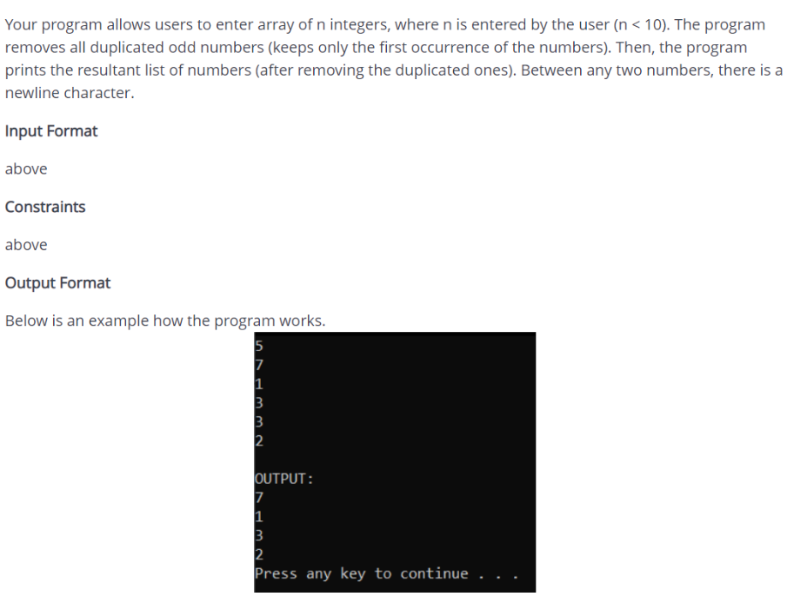
//
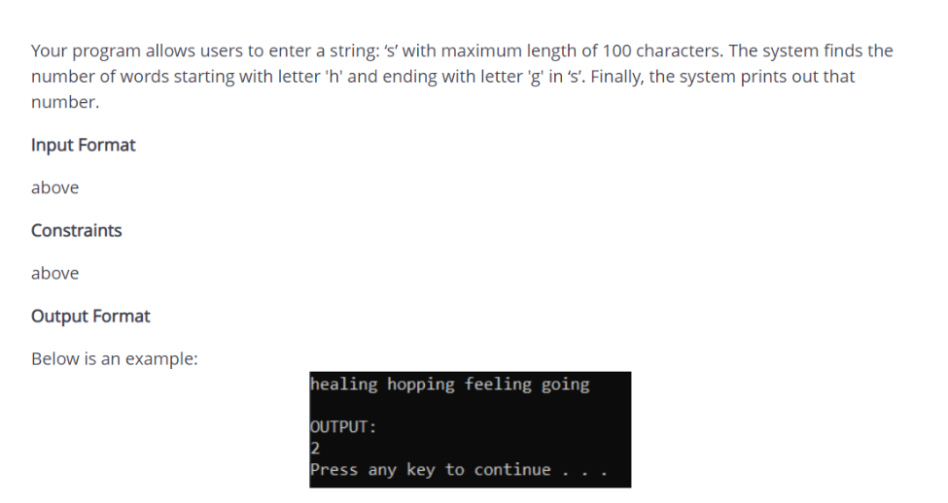
Đếm số từ bắt đầu bằng h, kết thúc bằng g
#include <stdio.h>
#include <string.h>
int main()
{
system("cls");
// INPUT - @STUDENT:ADD YOUR CODE FOR INPUT HERE:
char s[100];
gets(s);
int i, j, count = 0;
char tmp[50][50];
for (i = 0; i < strlen(s); i++)
{
j = 0;

while (s[i] != ' ' && s[i] != '\0')
{
tmp[count][j] = s[i];
j++;
i++;
}
tmp[count][j] = '\0';
if (tmp[count][0] == 'h' && tmp[count][j - 1] == 'g')
count++;
}

// Fixed Do not edit anything here.
printf("\nOUTPUT:\n");
//@STUDENT: WRITE YOUR OUTPUT HERE:

printf("%d", count);

//--FIXED PART - DO NOT EDIT ANY THINGS HERE
printf("\n");
system("pause");
return (0);
}
//

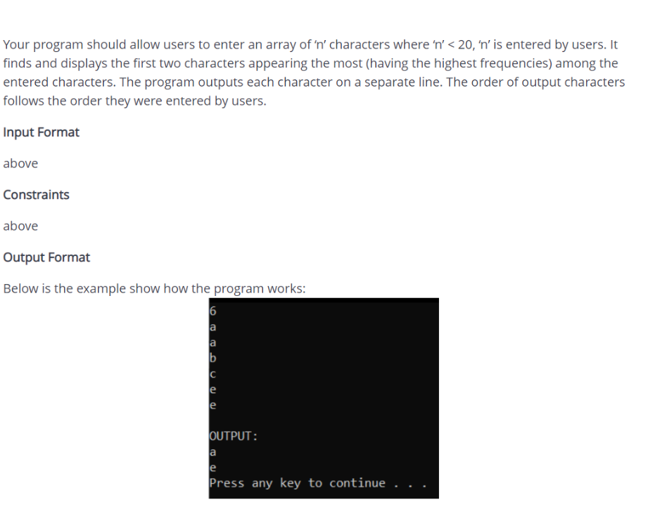
In ra 2 kí tự xuất hiện nhiều nhất
#include <stdio.h>
#include <stdlib.h>
#include <string.h>
#include <math.h>
int main() ,
{
system("cls");
// INPUT - @STUDENT:ADD YOUR CODE FOR INPUT HERE:
int n, i, str[21], j, k, count = 0;
char c[21];
scanf("%d ", &n);
for (i = 0; i < n; i++)
{
scanf("%c", &c[i]);
getchar();
}
// Fixed Do not edit anything here.
printf("OUTPUT:\n");
//@STUDENT: WRITE YOUR OUTPUT HERE:
for (i = 0; i < n; i++)
{
str[i] = 1;
for (j = 0; j < n + 1; j++)
{
if (i != j)
{
if (c[i] == c[j])ve++)
c[k] = c[k + 1];
n--;
j--;
}
}
}
}
for (i = 0; i < n; i++)
{
if (str[i] >= 2)
{
printf("%c", c[i]);
if (count != 1)
printf("\n");
count++;
if (count == 2)
break;
}
}
//--FIXED PART - DO NOT EDIT ANY THINGS HERE
printf("\n");
system("pause");
return (0);
}

Sắp xếp tên theo bảng chữ cái
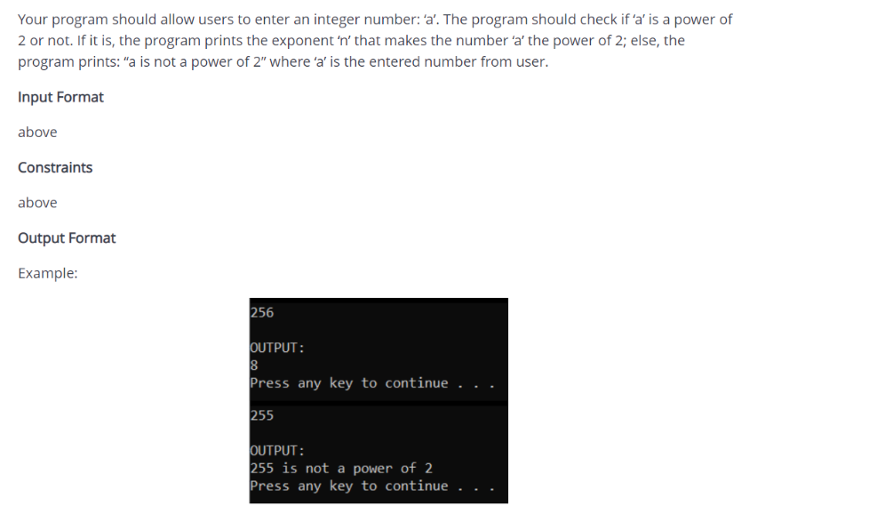
Kiểm tra xem có phải lũy thừa của 2, nếu có in ra số mũ
#include <stdio.h>
#include <stdlib.h>
#include <string.h>
#include <math.h>
int main()
{
system("cls");
// INPUT - @STUDENT:ADD YOUR CODE FOR INPUT HERE:
int a, tmp, flag = 0;
scanf("%d", &a);
tmp = a;
while (a % 2 == 0)
{
a /= 2;
flag++;
}
// Fixed Do not edit anything here.
printf("OUTPUT:\n");
//@STUDENT: WRITE YOUR OUTPUT HERE:
if (a == 1)
{
printf("%d", flag);
}
else
{
printf("%d is not a power of 2", tmp);
}
//--FIXED PART - DO NOT EDIT ANY THINGS HERE
printf("\n");
system("pause");
return (0);
}
//
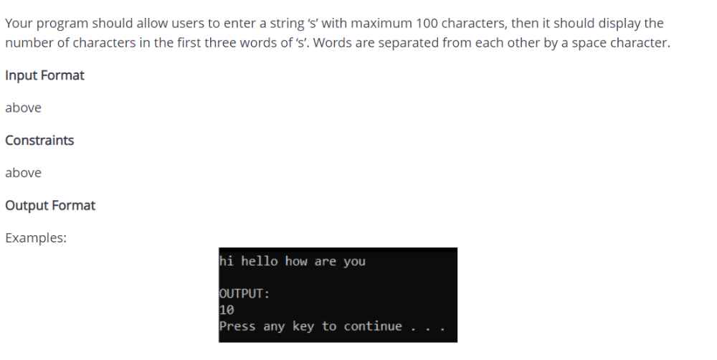

Đếm số kí tự của 3 từ đầu
#include <stdio.h>
#include <stdlib.h>
#include <string.h>
#include <math.h>
int main()
{
system("cls");
// INPUT - @STUDENT:ADD YOUR CODE FOR INPUT HERE:
char s[100];
int i, count = 0, tmp = 0;
gets(s);
// Fixed Do not edit anything here.
printf("OUTPUT:\n");
//@STUDENT: WRITE YOUR OUTPUT HERE:

for (i = 0; i < strlen(s); i++)
{
if (s[i] != ' ' && tmp < 3)
{
while (s[i] != ' ')
{
count++;
++i;
;
}
tmp++;
}
}
printf("%d", count);
//--FIXED PART - DO NOT EDIT ANY THINGS HERE
printf("\n");
system("pause");
return (0);
}
//
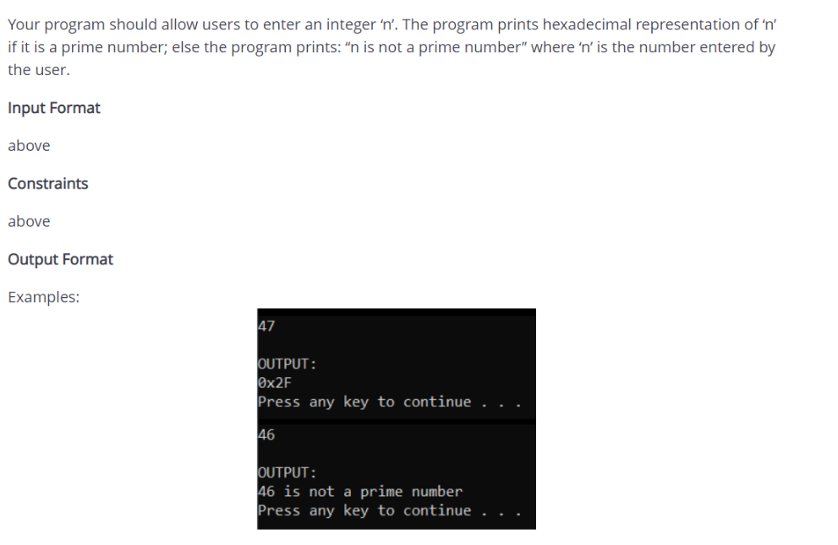
In ra dạng hexa nếu là số nguyên tố
#include <stdio.h>
#include <stdlib.h>
#include <string.h>
#include <math.h>
#include <ctype.h>
int checkprime(int n)
{
int i;
if (n < 2)
return 0;
for (i = 2; i <= sqrt(n); i++)
if (n % i == 0)
return 0;
return 1;
}
int main()
{
system("cls");
// INPUT - @STUDENT:ADD YOUR CODE FOR INPUT HERE:
int n;
scanf("%d", &n);

// Fixed Do not edit anything here.
printf("OUTPUT:\n");
//@STUDENT: WRITE YOUR OUTPUT HERE:

if (checkprime(n))
{
printf("0x%X", n);
}

else
{
printf("%d is not a prime number", n);
}
//--FIXED PART - DO NOT EDIT ANY THINGS HERE
printf("\n");
system("pause");
return (0);
}
//
String:

Đếm số kí tự số trong xâu nhập từ bàn phím.
#include <stdio.h>
#include <conio.h>
#include <string.h>
int demktso(char s[])
{
int i,dem=0;
for (i=0;i<strlen(s);i++)
if ( s[i]>='0' && s[i]<='9' )
dem++;
return dem;
}
void main()
{
char s[100];
gets(s);
printf("so ki tu so la : %d",demktso(s));
getch();
}

Đếm số kí tự hoa trong xâu nhập từ bàn phím.
#include <stdio.h>
#include <conio.h>
#include <string.h>
int demkthoa(char s[])
{
int i,dem=0;
for (i=0;i<strlen(s);i++)
if ( s[i]>='A' && s[i]<='Z' )
dem++;
return dem;
}
void main()
{
char s[100];
gets(s);
printf("so ki tu hoa la : %d",demkthoa(s));
getch();
}
Đếm số kí tự thường trong xâu nhập từ bàn phím.

#include <stdio.h>
#include <conio.h>
#include <string.h>
int demktthuong(char s[])
{
int i,dem=0;
for (i=0;i<strlen(s);i++)
if ( s[i]>='a' && s[i]<='z' )
dem++;
return dem;
}
void main()
{
char s[100];
gets(s);
printf("so ki tu thuong la : %d",demktthuong(s));
getch();
}

Đếm các số tự nhiên trong xâu nhập từ bàn phím. Các kí tự số gần nhau ghép thành 1 số tự nhiên.
Ví dụ: a123bc4d56ef
cho ra đáp án là : 3

#include <stdio.h>
#include <conio.h>
#include <string.h>
void main()
{
char s[100];
int i=0,j,dem=0;
gets(s);
while (i<=strlen(s))
{
j=0;
while ( s[i]>='0' && s[i]<='9' )
{
i++;
j++;
}
i++;
if (j!=0) dem++;
}
printf("%d",dem);
getch();
}

Tính độ dài của một chuỗi C
#include <stdio.h> int main() {
char s[] = "Chương trinh đang chạy";
int i;
for (i = 0; s[i] != '\0'; ++i);
printf("Độ dài chuỗi: %d", i);
return 0;
}

nối hai chuỗi trong C

#include <stdio.h> int main() {
char s1[100] = "Lập trình ", s2[] = "c cơ bản";
int length, j;
// chiều dài cửa hàng của s1 trong biến chiều dài
length = 0;
while (s1[length] != '\0') {
++length;
}
// nối s2 thành s1
for (j = 0; s2[j] != '\0'; ++j, ++length) {
s1[length] = s2[j];
}
// chấm dứt chuỗi s1
s1[length] = '\0';
printf("Chuỗi sau cùng: ");
puts(s1);
return 0;
}
1) Nhập vào 1 chuỗi và xuất chuỗi đó ra theo chiều ngược lại:
VD Nhập vào tran van thoa xuất ra aoht nav nart
#include <conio.h> #include <stdio.h> #include <string.h> //thư viện chuỗi
int main()
{
char xau[30];
printf("Nhap vao 1 chuoi: ");
gets(xau);
for(int i=strlen(xau)-1;i>=0;i--) //strlen trả về độ dài của chuỗi
{
printf("%c",xau[i]);
}
getch();
}
2) Nhập vào 1 chuỗi và xuất chuỗi đó ra theo chiều ngược lại:
VD Nhập vào tran van thoa xuất ra thoa van tran
#include <stdio.h> #include <conio.h> #include <string.h>
int main()
{
char xau[50];
printf("Nhap vao mot chuoi: ");
gets(xau);
int a=strlen(xau)-1;
for(int i=strlen(xau)-1;i>=0;i--)
{
if(xau[i]==32 || i==0)
{
if(i==0)
{
printf(" ");
}
for(int j=i;j<=a;j++)
{
printf("%c",xau[j]);
}
a=i-1;
}
}
getch();
}
3) Nhập vào họ và tên tách ra họ, tên;
VD Nhập vào tran van thoa xuất ra tran thoa
#include <conio.h> #include <stdio.h> #include <string.h>
int main()
{
char xau[30];
printf("Nhap vao mot chuoi: ");
gets(xau);
for(int i=0;i<strlen(xau);i++)
{
if(xau[i]!=32)
{
printf("%c",xau[i]);
}
else {
for(int j=strlen(xau)-1;j>=i;j--)
{
if(xau[j]==32)
{
for(int k=j;k<=strlen(xau)-1;k++)
printf("%c",xau[k]);
break;
}
}
break;
}
}
getch();
}
4) Nhập vào họ và tên xuất ra họ, tên đệm, tên mỗi từ 1 dòng;
VD Nhập vào tran van thoa xuất ra
tran
van
thoa
#include <conio.h> #include <stdio.h> #include <string.h>
int main()
{
char xau[30];
printf("Nhap vao mot chuoi: ");
gets(xau);
for(int i=0;i<=strlen(xau)-1;i++)
{
if(xau[i]!=32)
{
printf("%c",xau[i]);
}
else {
printf("\n");
}
}
getch();
}

5) Nhập vào 1 dãy số và đọc dãy số đó.
VD: 123 đọc là một trăm hai mươi ba
#include <conio.h> #include <stdio.h> #include <string.h>
char doc_so[50];
char *docso(int n)
{
char doc[10][5]={"","Mot","Hai","Ba","Bon","Nam","Sau","Bay","Tam","Chin"};
doc_so[0]=0;
int donvi=n%10;
n=n/10;
int chuc=n%10;
int tram=n/10;
if(tram>0)
{
strcat(doc_so,doc[tram]);
strcat(doc_so," Tram ");
}
if(chuc>0)
{
if(chuc==1)
strcat(doc_so," Muoi ");
else {
strcat(doc_so,doc[chuc]);
strcat(doc_so," Muoi ");
}
}
if(donvi>0)
strcat(doc_so,doc[donvi]);
return doc_so;
}
int main()
{
int n;
printf("Nhap vao mot day so: ");
scanf("%d",&n);
if(n==0)
{
printf("Khong");
}
else {
int tram=n%1000;
n=n/1000;
int ngan=n%1000;
n=n/1000;
int trieu=n%1000;
int ty=n/1000;
if(ty>0)
{
printf("%s Ty",docso(ty));
}
if(trieu>0)
{
printf(" %s Trieu ",docso(trieu));
}
if(ngan>0)
{
printf(" %s Ngan ",docso(ngan));
}
if(tram>0)
{
printf(" %s ",docso(tram));
}
}
getch();
}
6) Nhập vào 1 chuỗi sau đó nhập vào váo 1 từ và kiểm tra xem từ đó có xuất hiện trong chuỗi trên hay không, nếu có thì xuất hiện bao nhiêu lần.
VD Nhập vào tran van thoa. Nhập kí tự t --> có 2 lần
#include <stdio.h> #include <conio.h> #include <string.h>
int main()
{
char xau[50];
char kitukiemtra;
int dem;
printf("Nhap vao mot chuoi: ");
gets(xau);
printf("Nhap vao ki tu muon kiem tra: ");
scanf("%c",&kitukiemtra);
for(int i=0;i<strlen(xau)-1;i++)
{
if(xau[i]==kitukiemtra)
dem++;
}
if(dem==0)
printf("Ki tu %c khong co trong chuoi",kitukiemtra);
else printf("Ki tu %c xuat hien %d lan trong chuoi",kitukiemtra,dem);
getch();
}
//
Vẽ Hình tam giác
*
* *
* * *
* * * *
* * * * *

- #include <stdio.h>
- int main() {
if (original == reversed)
printf("%d is a palindrome.", original);
else
printf("%d is not a palindrome.", original);

return 0;
}

- int i, j, rows;
- printf("Enter the number of rows: ");
- scanf("%d", &rows);
- for (i = 1; i <= rows; ++i) {
- for (j = 1; j <= i; ++j) {
- printf("* ");
- }
- printf("\n");
- }
- return 0;
- }

1
1 2
1 2 3
1 2 3 4
1 2 3 4 5
- #include <stdio.h>
- int main() {
- int i, j, rows;
- printf("Enter the number of rows: ");
- scanf("%d", &rows);
- for (i = 1; i <= rows; ++i) {
- for (j = 1; j <= i; ++j) {
- printf("%d ", j);
- }
- printf("\n");
- }
- return 0;
- }

A
B B
C C C
D D D D
E E E E E
- #include <stdio.h>
- int main() {
- int i, j;
- char input, alphabet = 'A';
- printf("Enter an uppercase character you want to print in the last row: ");
- scanf("%c", &input);
- for (i = 1; i <= (input - 'A' + 1); ++i) {
- for (j = 1; j <= i; ++j) {
- printf("%c ", alphabet);
- }
- ++alphabet;
- printf("\n");
- }
- return 0;
- }

* * * * *
* * * *
* * *
* *
*
#include <stdio.h>
int main() {
int i, j, rows;
printf("Enter the number of rows: ");
scanf("%d", &rows);
for (i = 0; i <rows; i++) {
for (j = 1; j <= rows-i; j++) {
printf("* ");
}
printf("\n");
}
return 0;
}

1 2 3 4 5
1 2 3 4
1 2 3
1 2
1
- #include <stdio.h>
- int main() {
- int i, j, rows;
- printf("Enter the number of rows: ");
- scanf("%d", &rows);
- for (i = 0; i <rows; i++) {
- for (j = 1; j <= rows-i; j++) {
- printf("%d ",j);
- }
- printf("\n");
- }
- return 0;
- }
*
* * *
* * * * *
* * * * * * *
* * * * * * * * *
- #include <stdio.h>

- int main() {
- int i , j, rows;
- printf("Enter the number of rows: ");
- scanf("%d", &rows);
- printf("\n");
- for(i=1;i<=rows;i++){
- for(j=1;j<=rows-i;j++)
- printf(" ");
- for(j=1;j<=2*i-1;j++)
- printf("*");
- printf("\n");
- }
- return 0;
- }

1
1
2 3 2
3 4 5 4 3
4 5 6 7 6 5 4
5 6 7 8 9 8 7 6 5
- #include <stdio.h>
- int main() {
- int i, space, rows, k = 0, count = 0, count1 = 0;
- printf("Enter the number of rows: ");
- scanf("%d", &rows);
- for (i = 1; i <= rows; ++i) {
- for (space = 1; space <= rows - i; ++space) {
- printf(" ");
- ++count;
- }
- while (k != 2 * i - 1) {
- if (count <= rows - 1) {
- printf("%d ", i + k);
- ++count;
- } else {
- ++count1;
- printf("%d ", (i + k - 2 * count1));
- }
- ++k;
- }
- count1 = count = k = 0;
- printf("\n");
- }
- return 0;
- }

* * * * * * * * *
* * * * * * *
* * * * *
* * *
*
- #include <stdio.h>
- int main()
- {
- int row;
- scanf("%d",&row);
- int i,j;
- for(i=0;i<row;i++){
- for(j=0;j<i;j++){
- printf(" ");
- }
- for(j=0;j<2*(row-i)-1;j++){
- printf("*");
- } printf("\n");
- }

- return 0;
- }

1
1 1
1 2 1
1 3 3 1
1 4 6 4 1
1 5 10 10 5 1
- //Pascal's Triangle
- #include <stdio.h>
- int main() {
- int rows, coef = 1, space, i, j;
- printf("Enter the number of rows: ");
- scanf("%d", &rows);
- for (i = 0; i < rows; i++) {
- for (space = 1; space <= rows - i; space++)
- printf(" ");
- for (j = 0; j <= i; j++) {
- if (j == 0 || i == 0)
- coef = 1;
- else
- coef = coef * (i - j + 1) / j;
- printf("%4d", coef);
- }
- printf("\n");
- }
- return 0;
- }

1
2 3
4 5 6
7 8 9 10

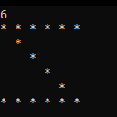

#include <stdio.h>
int main()
{
int i, j, n;
scanf("%d", &n);
for (i = 1; i <= n; i++)
{
for (j = 1; j <= n; j++)
{
if (i == 1 || i == n || i == j)
{
printf("* ");
}
else
printf(" ");
}
printf("\n");
}
}

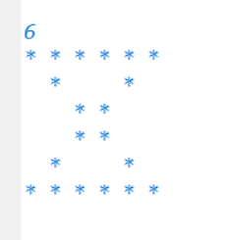

#include <stdio.h>
int main()
{
int i, j, n;
scanf("%d", &n);
for (i = 1; i <= n; i++)
{
for (j = 1; j <= n; j++)
{
if (i == 1 || i == n || i == j || i + j == n + 1)
{
printf("* ");
}
else
printf(" ");
}
printf("\n");
}
}

/*

9
* * * * * * * * *
* * * *
* * * *
* * * *
* * *
* * * *
* * * *
* * * *
* * * * * * * * *

*/

#include <stdio.h>
int main()
{
int i, j, n;
scanf("%d", &n);
for (i = 1; i <= n; i++)
{
for (j = 1; j <= n; j++)
{
if (i == 1 || i == j || j == 1 || j == n || i == n || i + j == n + 1)
printf("# ");
else
printf(" ");
}
printf("\n");
}
}

/*

5
*****
* *
* *
* *
*****

*/

#include <stdio.h>
int main()
{
int i, j, n;
scanf("%d", &n);
for (i = 1; i <= n; i++)
{
for (j = 1; j < n - i + 1; j++)
{
printf(" ");
}
for (j = 1; j <= n; j++)
{
if (i == 1 || j == 1 || i == n || j == n)
{
printf("*");
}
else
printf(" ");
}
printf("\n");
}
}

/*
*
***
*****
*******
*********
*** ***
*** ***
*** ***

*/

#include <stdio.h>

int main()
{
int i, j, space, rows = 8, star = 0;

/* Printing upper triangle */
for (i = 0; i < rows; i++)
{
if (i < 5)
{
/* Printing upper triangle */
for (space = 1; space < 5 - i; space++)
{
printf(" ");
}
/* Printing stars */
while (star != (2 * i + 1))
{
printf("*");
star++;
;
}
star = 0;
/* move to next row */
printf("\n");
}
else
{
/* Printing bottom walls of huts */
for (j = 0; j < 9; j++)
{
if ((int)(j / 3) == 1)
printf(" ");
else
printf("*");
}
printf("\n");
}
}
return 0;
}

input n: 5
*
* * *
* * * * *
* * * * * * *
* * * * * * * * *
* * * * * * *
* * * * *
* * *
*
#include <stdio.h>

int main()
{
int n;
printf("input n: ");
scanf("%d", &n);

//thoi2
for (int i = 1; i <= n; i++)
{
for (int j = 1; j <= n - i; j++)
{
printf(" ");
}

for (int j = 1; j <= 2 * i - 1; j++)
{
printf(" * ");
}
printf("\n");
}

for (int i = n - 1; i >= 1; i--)
{
for (int j = 1; j <= n - i; j++)
{
printf(" ");
}

for (int j = 1; j <= 2 * i - 1; j++)
{
printf(" * ");
}
printf("\n");
}
}

5
* * * * * * * * * *
* * * * * * * *
* * * * * *
* * * *
* *
* * * *
* * * * * *
* * * * * * * *
* * * * * * * * * *

#include <stdio.h>

int main()
{
int n;
scanf("%d", &n);

for (int i = 1; i <= n; i++)
{
for (int j = 1; j <= 2 * n; j++)
{
if (j <= n - i + 1 || j >= n + i)
{
printf(" * ");
}
else
{
printf(" ");
}
}
printf("\n");
}

for (int i = n - 1; i >= 1; i--)
{
for (int j = 1; j <= 2 * n; j++)
{
if (j <= n - i + 1 || j >= n + i)
{
printf(" * ");
}
else
{
printf(" ");
}
}
printf("\n");
}
}

/*
Enter the number of columns5
*****
****
***
**
*
**
***
****
*****
*/

#include <stdio.h>

int main(void)
{

int n;
printf("Enter the number of columns");
scanf("%d", &n);
// printing the upper part of the pattern..
for (int i = 1; i <= n; i++)
{
for (int j = 1; j <= n - i; j++)
{
printf(" ");
}
for (int k = 0; k <= n - i; k++)
{
printf(" * ");
}
printf("\n");
}
for (int i = 1; i < n; i++)
{
for (int j = 1; j < i + 1; j++)
{
printf(" ");
}
for (int k = 1; k <= i + 1; k++)
{
printf(" * ");
}
printf("\n");
}
return 0;
}

/*
Enter the odd number only5
+
+
+ + + + +
+
+
*/

#include <stdio.h>

int main(void)
{
int n;
printf("Enter the odd number only");
scanf("%d", &n);
for (int i = 1; i <= n; i++)
{
if (i == ((n / 2) + 1))
{
for (int j = 1; j <= n; j++)
{
printf(" + ");
}
}
else
{
for (int j = 1; j <= n / 2; j++)
{
printf(" ");
}
printf(" + ");
}
printf("\n");
}
return 0;
}

5
1
1 2 1
1 2 3 2 1
1 2 3 4 3 2 1
1 2 3 4 5 4 3 2 1

#include <stdio.h>
#include <math.h>

void tamGiacThuong(int h)
{
for (int i = 1; i <= h; i++)
{
for (int j = 1; j < 2 * h; j++)
{
if (abs(h - j) <= (i - 1))
{
printf("%3d", i - abs(h - j));
}
else
{
printf(" ");
}
}
printf("\n");
}
}

int main()
{
int h;
scanf("%d", &h);
tamGiacThuong(h);
return 0;
}

Enter the number of rows5
1 2 3 4 5 4 3 2 1
1 2 3 4 3 2 1
1 2 3 2 1
1 2 1
1
#include <stdio.h>
#include <stdlib.h>
int main() {

int i,j,rows,space=0;
printf("Enter the number of rows");
scanf("%d",&rows);//taking numer of rows from user

for(i=rows; i>=1; i--){
//outer for loop
for(j=1; j<=space; j++)
printf(" ");
for(j=1; j<=i; j++)
printf("%d ",j);

for(j=i-1; j>=1; j--)
printf("%d ",j);
printf("\n");
space++;
}
getch();
return 0;
}
/*
8
*
**
* *
* *
* *
* *
* *
********

*/

#include <stdio.h>
int main()
{
int i, j, n;
scanf("%d", &n);
for (i = 1; i <= n; i++)
{
for (j = 1; j <= i; j++)
{
if (j == 1 || i == n || i == j)
printf("*");
else
printf(" ");
}
printf("\n");
}
}

/*

Enter the number of rows: 5
* * * *
* * * * * * * *
* * * * * * * * *
* * * * * * *
* * * * *
* * *
*

*/

#include <stdio.h>

int main()
{
int i, j, rows;

printf("Enter the number of rows: ");
scanf("%d", &rows);
/* printing top semi circular shapes of heart */
for (i = rows / 2; i <= rows; i += 2)
{
/* Printing Spaces */
for (j = 1; j < rows - i; j += 2)
{
printf(" ");
}
/* printing stars for left semi circle */
for (j = 1; j <= i; j++)
{
printf(" * ");
}
/* Printing Spaces */
for (j = 1; j <= rows - i; j++)
{
printf(" ");
}
/* printing stars for right semi circle */
for (j = 1; j <= i; j++)
{
printf(" * ");
}
/* move to next row */
printf("\n");
}

/* printing inverted start pyramid */
for (i = rows; i >= 1; i--)
{
for (j = i; j < rows; j++)
{
printf(" ");
}
for (j = 1; j <= (i * 2) - 1; j++)
{
printf(" * ");
}
/* move to next row */
printf("\n");
}

return 0;
}
//workshop1,2
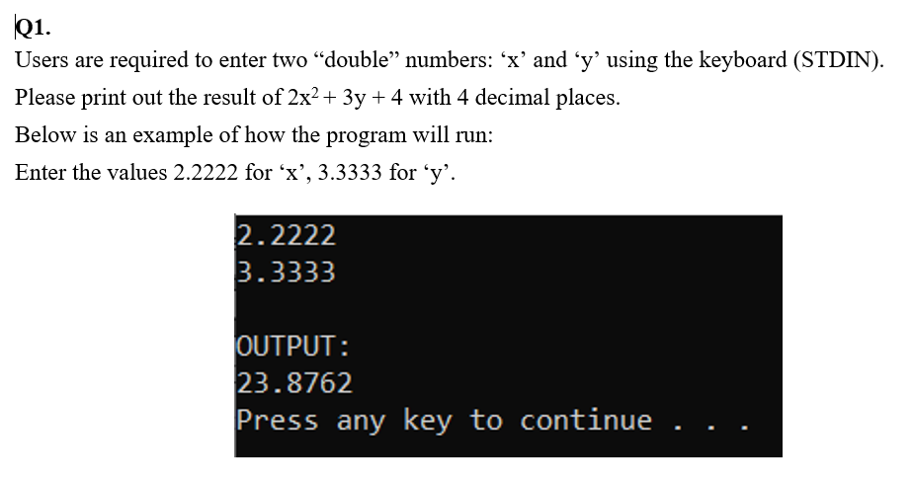
#include<stdio.h>
#include<math.h>
int main()
{
float x,y;
printf("Nhap x:");
scanf("%f",&x);
printf("Nhap y:");
scanf("%f",&y);
printf("2x^2+3y+4=%.4f",2*pow(x,2)+3*y+4);
return 0;
}

Tính đa thức
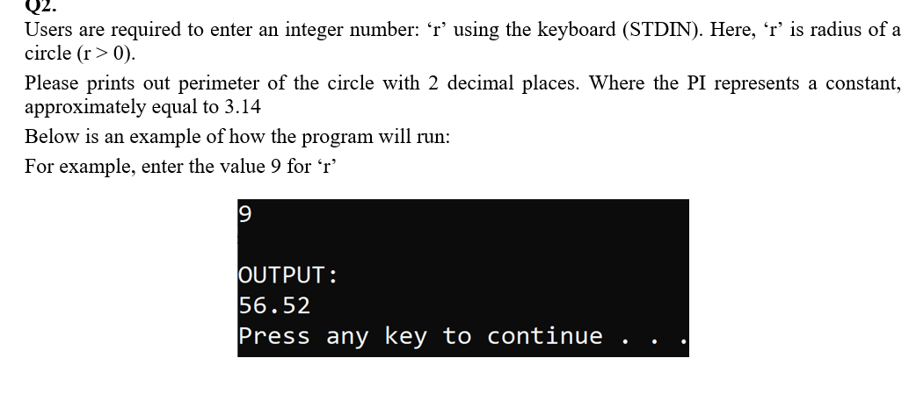

Tính chu vi

#include<stdio.h>
int main()
{
int r;
float PI = 3.14,perimeter;
printf("Nhap r:");
scanf("%d",&r);
perimeter = 2 * r * PI;
printf("Chu vi hinh tron la:%.2f",perimeter);
return 0;
}
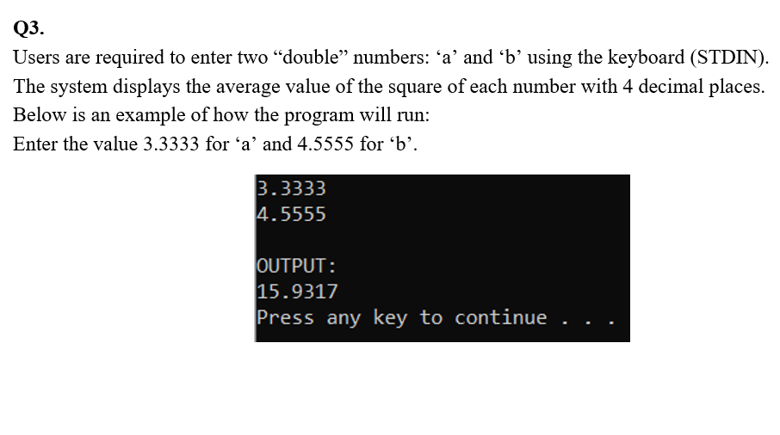
Chu vi HCN

#include<stdio.h>
#include<math.h>
int main()
{
float a,b;
printf("Nhap a:");
scanf("%f", &a);
printf("Nhap b:");
scanf("%f", &b);
printf("Gia tri trung binh la:%.4f",((pow(a,2)+pow(b,2))/2));
return 0;
}
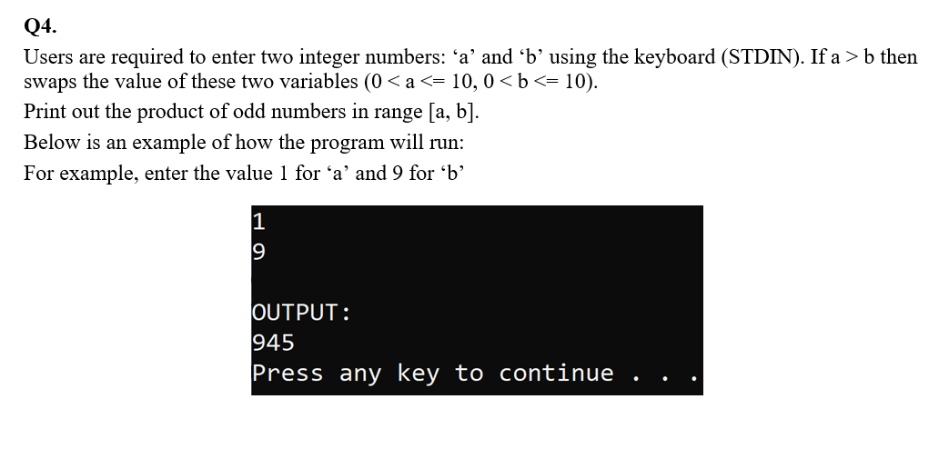
Tích các số lẻ trong khoảng giá trị
#include<stdio.h>
int main()
{
int a,b,temp,i,tich=1;
printf("Nhap a:");
scanf("%d",&a);
printf("Nhap b:");
scanf("%d",&b);
if(a>b){
temp = a;
a = b;
b = temp;
}
for(i = a;i <= b;i++){
if(i % 2 == 1){
tich = tich * i;
}
}
printf("%d",tich);
return 0;
}
//
Tính lũy thừa
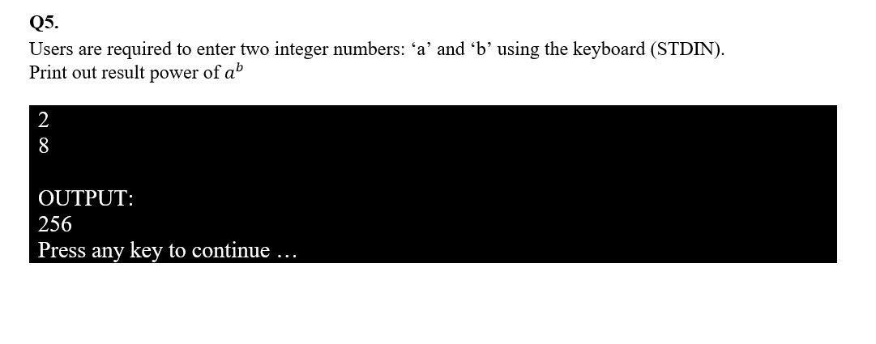
#include<stdio.h>
#include<math.h>
int main()
{
int a,b,luy_thua;
printf("Nhap a:");
scanf("%d",&a);
printf("Nhap b:");
scanf("%d",&b);
luy_thua = pow(a,b);
printf("%d",luy_thua);
return 0;
}
//workshop 3,4
Q_1
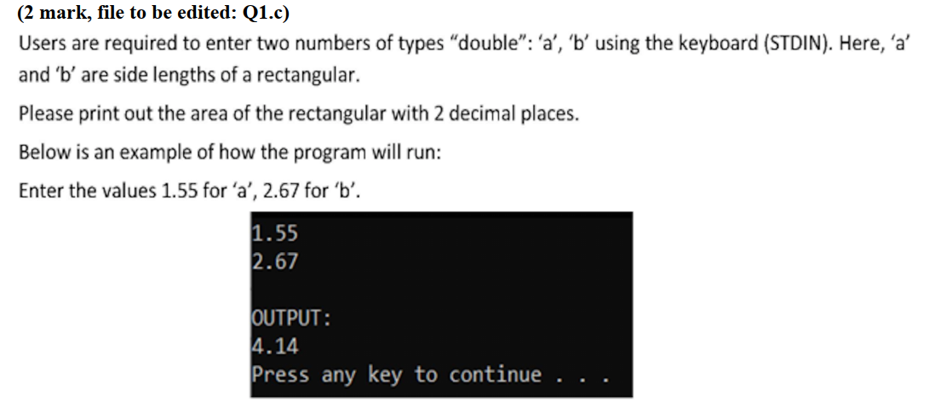
#include<stdio.h>
int main()
{
double a , b , area;
scanf("%lf",&a);
scanf("%lf",&b);
area = a * b;
printf("OUTPUT:");
printf("\n%.2lf",area);
}
Q_2
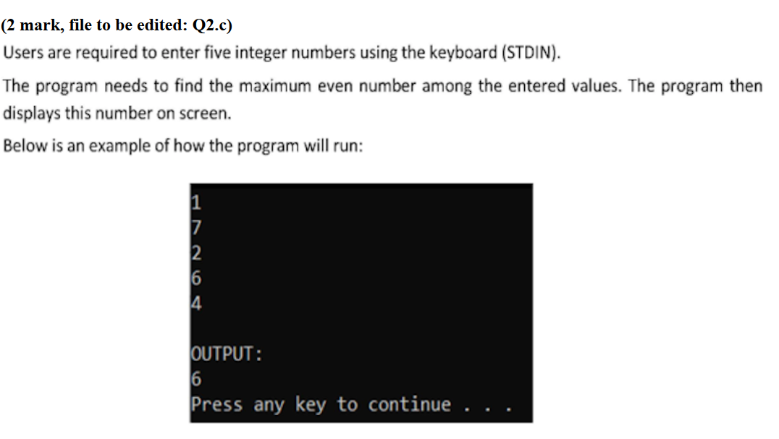
Số chẵn lớn nhất

#include<stdio.h>
int main()
{
int a[5],i;
for(i = 0;i < 5;i++)
{
scanf("%d",&a[i]);
}
int max = a[0];
for(i = 0;i < 5;i++)
{
if(a[i] > max && a[i] % 2 == 0)
{
max = a[i];
}
}
printf("OUTPUT:");
printf("\n%d",max);
}
// Sắp xếp số chẵn

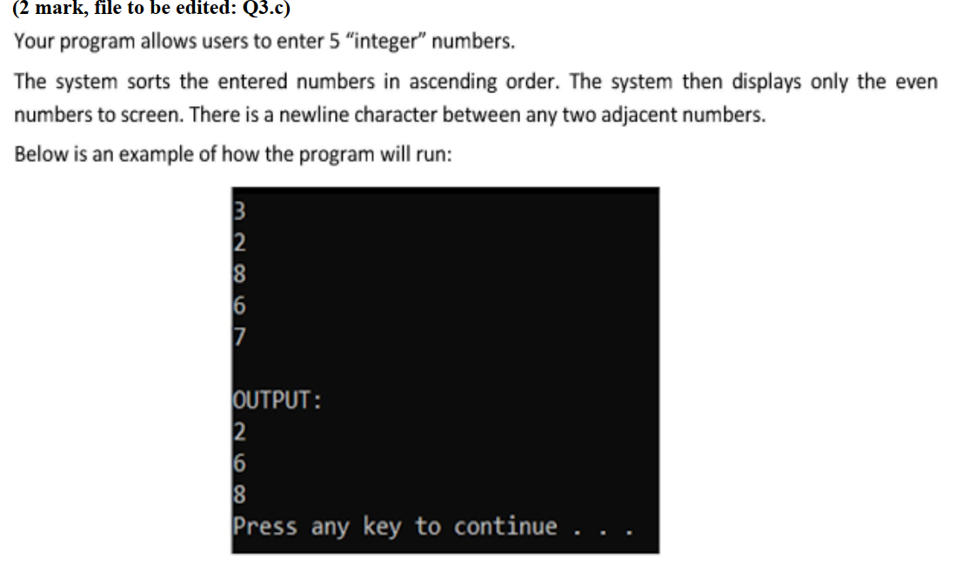
#include<stdio.h>
int main()
{
int a[5],i,j,x;
for(i = 0;i < 5;i++)
{
scanf("%d",&a[i]);
}
for(i = 0;i < 5;i++)
{
for(j= i+1;j < 5;j++){
if(a[i] > a[j]){
x = a[i];
a[i] = a[j];
a[j] = x;
}
}
}
printf("\nOUTPUT:");
for(i = 0;i < 5;i++){
if(a[i] % 2 == 0)
{
printf("\n%d",a[i]);
}
}
}
Q_4
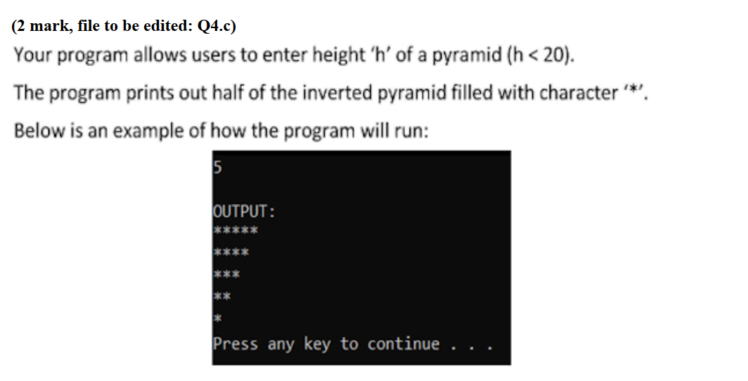
#include<stdio.h>
int main()
{
int h,i,j;
scanf("%d",&h);
printf("OUTPUT:\n");
for(i = 1;i <= h;i++){
for(j = i;j <= h;j++){
printf("*");
}
printf("\n");
}
}
//Q_5
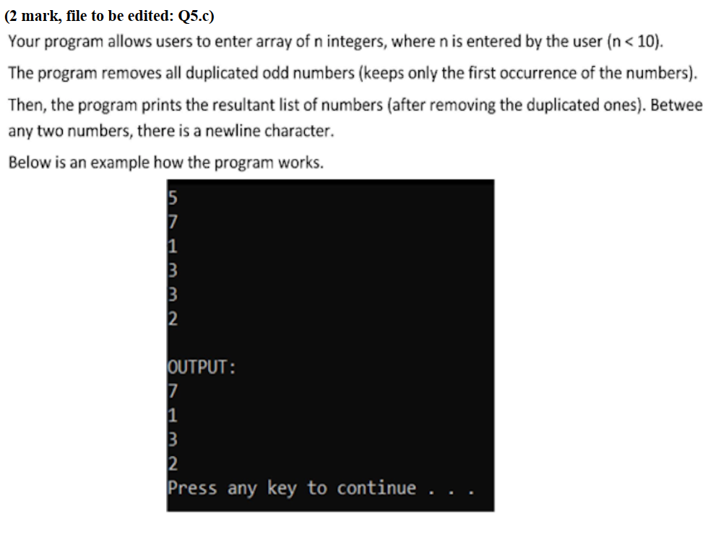
#include<stdio.h>
#include<math.h>
int b[1000000]={};
int a[100000];
int n,i;
int main()
{
scanf("%d",&n);
for(i = 0; i < n ;i++){
scanf("%d",&a[i]);
b[a[i]]++;
}
printf("\nOutput:");
for(i = 0;i < n;i++){
if(b[a[i]]>0){
printf("\n%d",a[i]);
b[a[i]]=0;
}
}

}
Tổng số lẻ
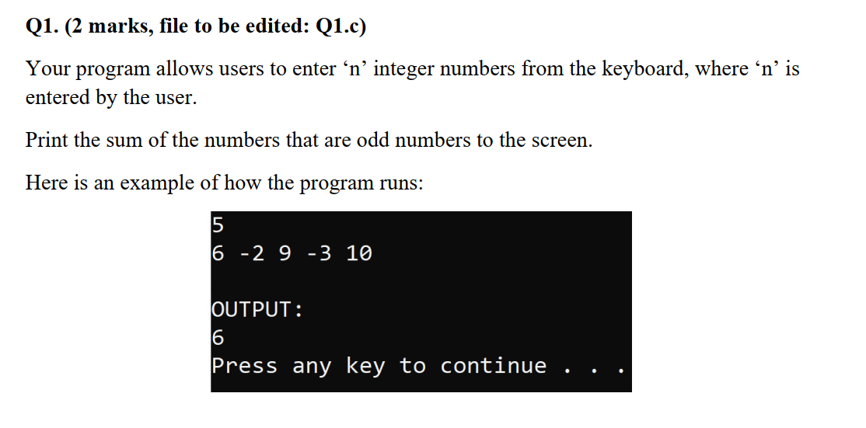
#include<stdio.h>
#include<math.h>
int main()
{
int i,n,a[100],sum=0;
scanf("%d",&n);
for(i = 0;i < n;i++)
{
scanf("%d",&a[i]);
}
printf("\nOUTPUT:\n");

for(i = 0;i < n;i++)
{
if(a[i] % 2 != 0)
sum+=a[i];
}
printf("%d",sum);}
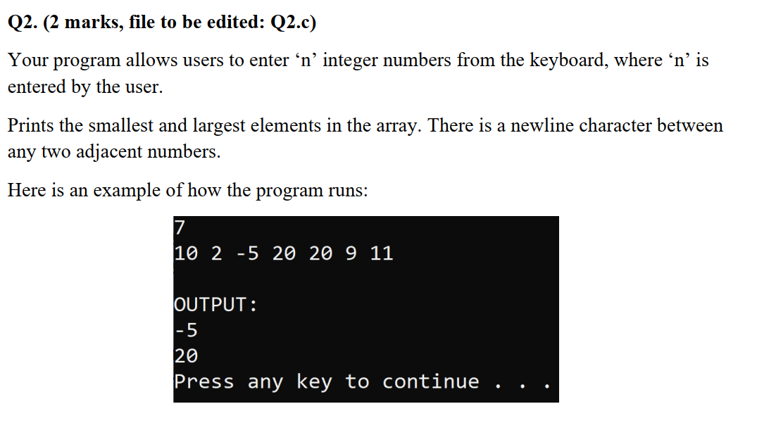
Lớn nhất, nhỏ nhất

#include<stdio.h>
int max(int arr[],int n)
{
int max = arr[0];
int i;
for(i = 1;i < n;i++)
if(max < arr[i])
max = arr[i];
return max;
}
int min(int arr[],int n)
{
int min = arr[0];
int i;
for(i = 1;i < n;i++)
if(min > arr[i])
min = arr[i];
return min;
}
int main()
{
int arr[100],n,i;
scanf("%d",&n);
for(i = 0;i < n;i++)
{
scanf("%d",&arr[i]);
}
printf("OUTPUT:\n");
printf("%d\n",min(arr,n));
printf("%d",max(arr,n));

}
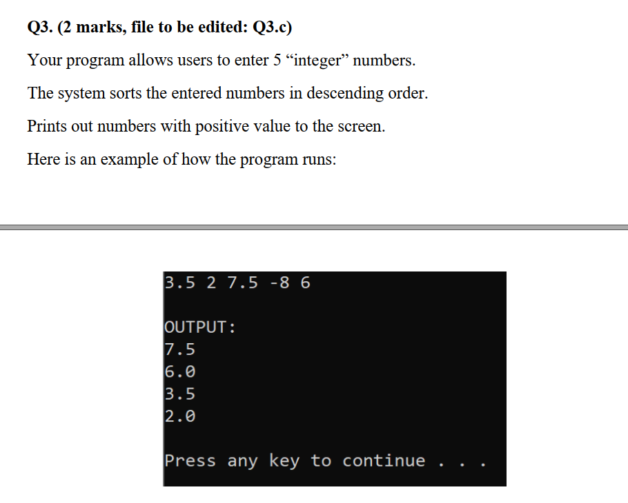
In ra số thập phân giảm dần, không in số âm

#include<stdio.h>
int main()
{
float a[100],temp;
int i,j;
for(i=0;i<5;i++)
{
scanf("%f",&a[i]);
}
printf("OUTPUT:\n");
for(i=0;i<5;i++)
{
for(j=i+1;j<5;j++)
{
if(a[i]<a[j]){
temp=a[j];
a[j]=a[i];
a[i]=temp;
}
}
if(a[i]>0)
printf("%.1f\n",a[i]);
}
}

Chèn số vào vị trí, giá trị

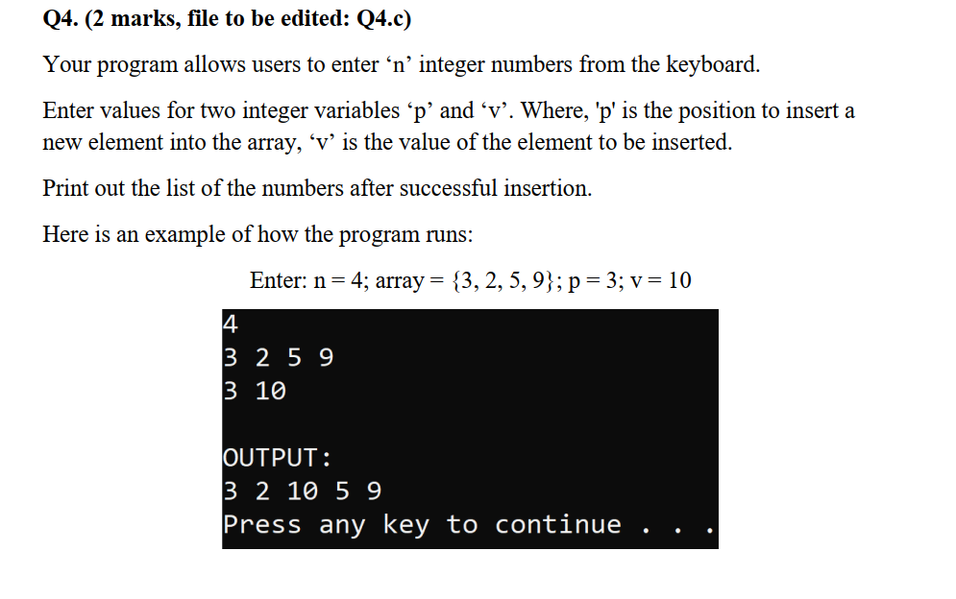

#include<stdio.h>
int main()
{
int arr[100],n,i,p,v;
scanf("%d",&n);
for(i = 0;i < n;i++)
{
scanf("%d",&arr[i]);
}
scanf("%d %d",&p,&v);
for(i = n-1;i >= p-1;i--)
{
arr[i+1]=arr[i];
}
arr[p-1]=v;
printf("OUTPUT:\n");
for(i = 0;i <= n;i++)
{
printf("%d ",arr[i]);
}
}
IN ra các số nguyên tố

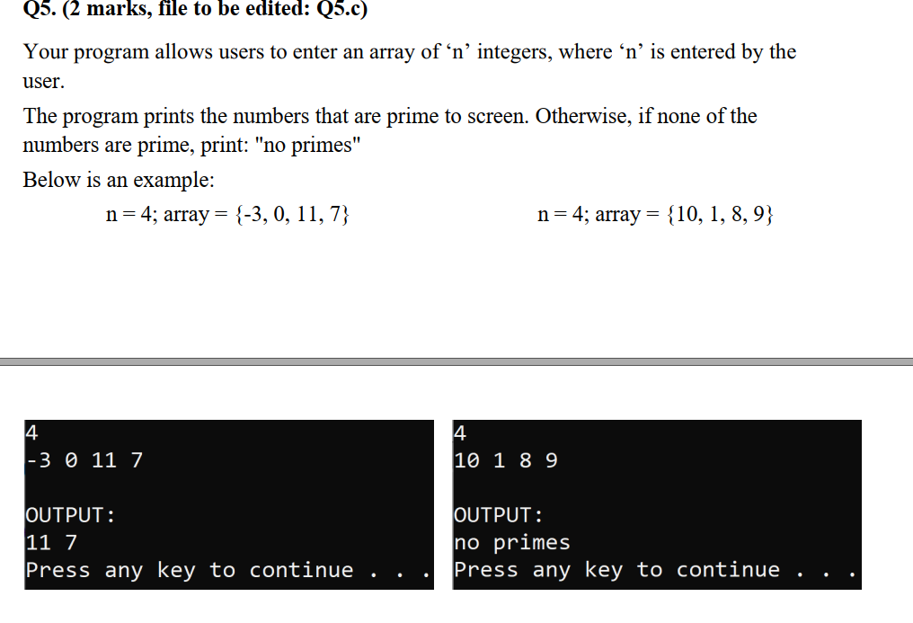

#include<stdio.h>
#include<math.h>
int prime(int n)
{
int i;
if(n<2) return 0;
for(i=2;i<=sqrt(n);i++)
if(n%i==0) return 0;
return 1;
}
int main()
{
int arr[100],n,i,count=0;
scanf("%d",&n);
for(i = 0;i < n;i++)
{
scanf("%d",&arr[i]);
}
printf("OUTPUT:\n");
for(i = 0;i < n;i++)
{
if(prime(arr[i])==1) {
printf("%d ",arr[i]);
count++;
}
}
if (count == 0) {
printf("no primes");
}
}
//
Workshop7,8

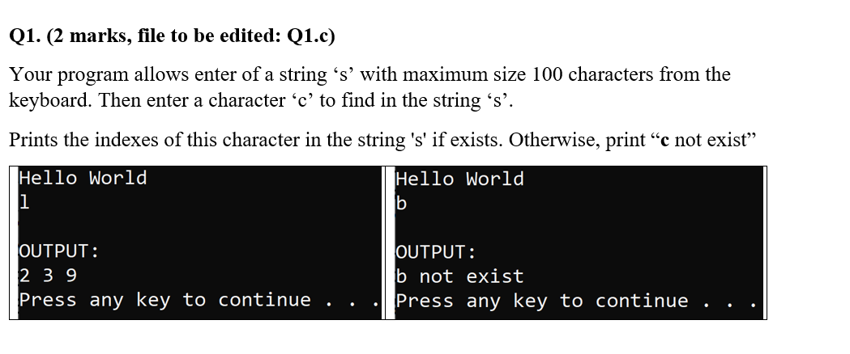
Vị trí của kí tự chỉ định

int main()
{
char c;
char s[100];
gets(s);
scanf("%c",&c);
strlen(s);
int i;
printf("OUTPUT:\n");
int k=0;
for(i = 0 ; i < strlen(s) ; i++)
{
if(s[i] == c)
{
printf("%d ",i);
k++;
}
}
if(k==0)
printf("%c not exsist",c);
}
Sắp xếp kí tự theo bảng chữ cái

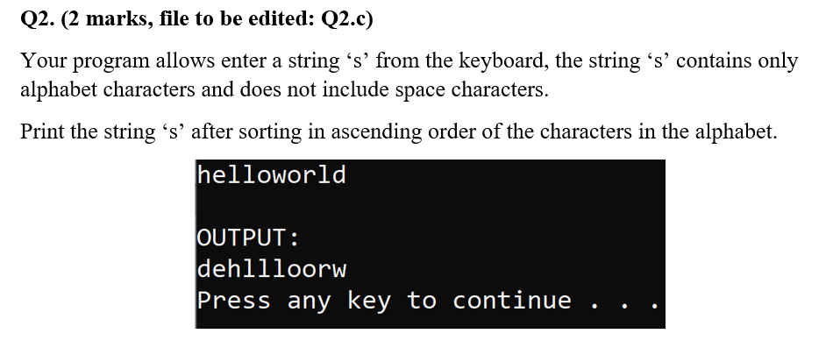
#include<stdio.h>
#include<string.h>
int main()
{
char str[100],temp;
scanf("%s",str);
int length = strlen(str);
int i,j;
for(i = 0 ;i < length; i++)
{
for(j = i+1 ; j < length; j++)
{
if(str[i]>str[j])
{
temp = str[i];
str[i] = str[j];
str[j] = temp;
}
}
}
printf("OUTPUT:\n");
printf("%s",str);

}
Viết hoa đầu

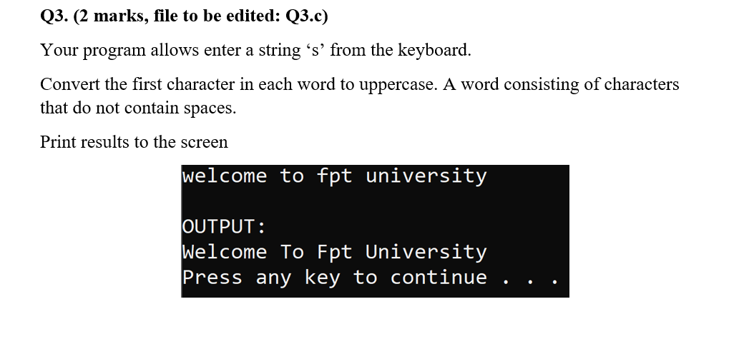
#include<stdio.h>
#include<string.h>
int main()
{
char s[100];
int i;
gets(s);
for( i = 0 ; s[i] != '\0' ; i++)
{
if(s[i] >= 'A' && s[i] <= 'Z')
s[i] +=32;
if(s[i-1] == ' ' || i==0)
{
if(s[i] >= 'a' && s[i] <= 'z')
s[i] = s[i] - 32;
}
}
printf("OUTPUT:");
printf("\n%s",s);
}
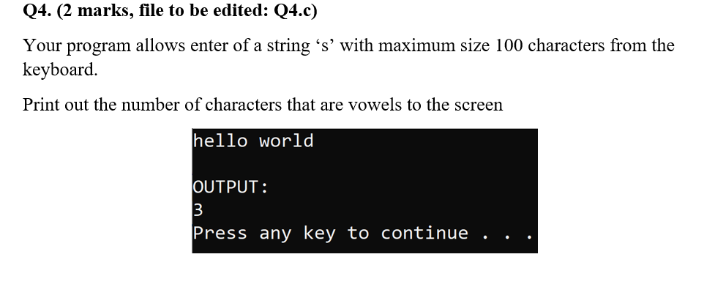
Số kí tự nguyên âm

#include <stdio.h>
#include <string.h>

int main()
{
char s[100];
gets(s);
int i,count =0;
strlen(s);
printf("OUTPUT: \n");
for(i = 0 ; i < strlen(s) ; i++)
{
if(s[i] == 'a'|| s[i] == 'e' || s[i] =='u' || s[i] == 'i' || s[i] =='o' )
{
count++;
}
}
printf("%d",count);
}
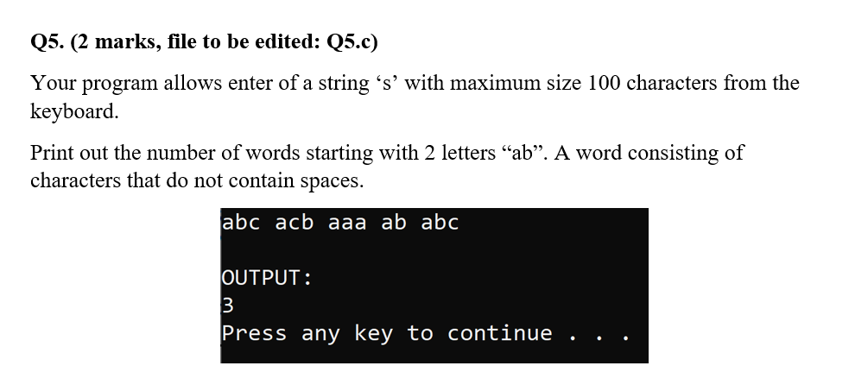
Số cặp ab

#include<stdio.h>
#include<string.h>
int main()
{
char s[100];
gets(s);
strlen(s);
int i,j,count=0;
printf("OUTPUT: \n");
if( s[i] == 'a' && s[i+1] == 'b')
{
count++;
}
for( i =2 ;i < strlen(s) ; i++)
{
if( s[i-1] == ' ' && s[i] == 'a' && s[i+1] == 'b')
{
count++;
}
}
printf("%d",count);
}
////
Q1:
#include <stdio.h>

int main()
{
float a, b;
scanf("%f%f", &a, &b);
if (a > b) printf("float a>b");
else printf("float a<=b");
return 0;
}

Q2:
#pragma warning (disable : 4996)
#include <stdio.h>
#include <stdlib.h>
#include <string.h>
#include <math.h>
int main() {
system("cls");
int n;
scanf("%d", &n);
printf("\nOUTPUT:\n");
int prod = 1;
for (int i = 2; i <= n / 2; i++) {
if (i % 2 == 0)
{
prod = prod * i;
}
}
printf("%d", prod);
printf("\n");
system("pause");
return(0);
}

Q3:
#pragma warning (disable : 4996)
#include <stdio.h>
#include <stdlib.h>
#include <string.h>
#include <math.h>
int main() {
system("cls");
float a[5], temp;
int i, j;
for (i = 0; i < 5; i++)
scanf("%f", &a[i]);
for (i = 0; i < 5; i++)
for (j = i + 1; j < 5; j++)
{
if (a[i] < a[j])
{
temp = a[i];
a[i] = a[j];
a[j] = temp;
}
}

printf("\nOUTPUT:\n");
for (i = 0; i < 5; i++)
printf("%f ", a[i]);
printf("\n");
system("pause");
return(0);
}

Q4:
#pragma warning (disable : 4996)
#include <stdio.h>
#include <stdlib.h>
#include <string.h>
#include <math.h>
int main() {
system("cls");
int i, n, j, k;
scanf("%d", &n);
printf("\nOUTPUT:\n");
for (i = n; i >= 1; i--)
{
for (j = n - i; j > 0; j--)
{
printf(" ");
}
for (k = i; k > 0; k--)
{
printf("*");
}
printf("\n");
}
printf("\n");
system("pause");
return(0);
}
Q5:
#pragma warning (disable : 4996)
#include <stdio.h>
#include <stdlib.h>
#include <string.h>
#include <math.h>
int main() {
system("cls");
int n, i, a[100];
long long tong = 0;
scanf("%d", &n);
for (i = 0; i < n; i++)
scanf("%d", &a[i]);
printf("\nOUTPUT:\n");
for (i = 0; i < n; i++)
{
if (a[i] % 2 == 0)
tong += a[i] * a[i];
}
printf("%lld", tong);
printf("\n");
system("pause");
return(0);
}
Q6:
#pragma warning (disable : 4996)
#include <stdio.h>
#include <stdlib.h>
#include <string.h>
#include <math.h>
int main() {
system("cls");
char s[1000], p[1000], temp;
int check, m, n, i, j, k, g;
fgets(s, sizeof(s), stdin);
fgets(p, sizeof(p), stdin);
m = strlen(s) - 1;
strrev(p);
n = strlen(p) - 1;
for (i = 0; i < m; i++)
{
check = 0;
if (s[i] == p[n])
{
check = 1;
k = n;
for (j = i; j < i + n; j++)
{
if (s[j] != p[k])
{
check = 0;
break;
}
k--;
}
}
if (check == 1)
{
k = 1;
for (g = i; g < i + n; g++)
{
s[g] = p[k];
k++;
}
}
}
printf("\nOUTPUT:\n");
puts(s);
printf("\n");
system("pause");
return(0);
}

Q7:
#pragma warning (disable : 4996)
#include <stdio.h>
#include <stdlib.h>
#include <string.h>
#include <math.h>
int main() {
system("cls");
int i, a[7], count = 0;
int n = 7, j;
for (i = 0; i < n; i++)
scanf("%d", &a[i]);
for (i = 0; i < n - 1; i++)
{
for (j = i + 1; j < n; j++)
{
if (a[i] == a[j])
{
for (i = j + 1; i < n; i++)
a[i - 1] = a[i];
n--;
i--;
}
}
}
printf("\nOUTPUT:\n");
for (i = 0; i < n; i++)
if (10 <= a[i] && a[i] <= 99)
{
printf("%d ", a[i]);
count++;
}
if (count == 0) printf("No two-digit number!");
printf("\n");
system("pause");
return(0);
}
Q8:
#pragma warning (disable : 4996)
#include <stdio.h>
#include <stdlib.h>
#include <string.h>
#include <math.h>
/*int convertDecimalToOctal(int decimalNumber)
{
int octalNumber = 0, i = 1;
while (decimalNumber != 0)
{
octalNumber += (decimalNumber % 8) * i;
decimalNumber /= 8;
i *= 10;
}
return octalNumber;
}*/
int main() {
system("cls");
char c;
int x, oct;
scanf("%c", &c);
x = (int) c;
//oct = convertDecimalToOctal(x);
printf("\nOUTPUT:\n");
printf("%d %#o", x, x);
printf("\n");
system("pause");
return(0);
}

Q9:
#pragma warning (disable : 4996)
#include <stdio.h>
#include <stdlib.h>
#include <string.h>
#include <math.h>
int main() {
system("cls");
char c[100];
int tong = 0, i, len;
gets(c);
len = strlen(c);
for (i = 0; i < len; i++)
{
tong += ((int) c[i] - 48);
}
printf("\nOUTPUT:\n");
printf("%d", tong);
printf("\n");
system("pause");
return(0);
}

Q10:
#pragma warning (disable : 4996)
#include <stdio.h>
#include <stdlib.h>
#include <string.h>
#include <math.h>
int checknto(int n)
{
int i;
if (n < 2) return 0;
else
{
for (i = 2; i <= sqrt(n); i++)
if (n % i == 0)
{
return 0;
break;
}
}
return 1;
}
int main() {
system("cls");
int n;
scanf("%d", &n);
// Fixed Do not edit anything here.
printf("\nOUTPUT:\n");
if (checknto(n) == 1) printf("Not Prime");
else printf("Prime");
printf("\n");
system("pause");
return(0);
}

Giảm dần

#include <stdio.h>

int main(){
int a[100];
int n;
printf("\nNhap so luong phan tu n = ");
do{
scanf("%d", &n);
if(n <= 0){
printf("\nNhap lai n = ");
}
}while(n <= 0);

for(int i = 0; i < n; i++){
printf("\nNhap a[%d] = ",i);
scanf("%d", &a[i]);
}

// Sap xep dung thuat toan sap xep chon
int tg;
for(int i = 0; i < n - 1; i++){
for(int j = i + 1; j < n; j++){
if(a[i] < a[j]){
// Hoan vi 2 so a[i] va a[j]
tg = a[i];
a[i] = a[j];
a[j] = tg;
}
}
}

printf("\nMang da sap xep la: ");
for(int i = 0; i < n; i++){
printf("%5d", a[i]);
}

}

Tăng dần

#include <stdio.h>

int main(){
int a[100];
int n;
printf("\nNhap so luong phan tu n = ");
do{
scanf("%d", &n);
if(n <= 0){
printf("\nNhap lai n = ");
}
}while(n <= 0);

for(int i = 0; i < n; i++){
printf("\nNhap a[%d] = ",i);
scanf("%d", &a[i]);
}

// Sap xep dung thuat toan sap xep chon
int tg;
for(int i = 0; i < n - 1; i++){
for(int j = i + 1; j < n; j++){
if(a[i] > a[j]){
// Hoan vi 2 so a[i] va a[j]
tg = a[i];
a[i] = a[j];
a[j] = tg;
}
}
}

printf("\nMang da sap xep la: ");
for(int i = 0; i < n; i++){
printf("%5d", a[i]);
}

}

Số lớn thứ 2
#include<conio.h>
#include<stdio.h>
int main(){
int mang[30];
int n;
int max = 0;
int max2 = 0;
printf("Nhap so phan tu cua mang: ");
scanf("%d",&n);
for(;n <= 0;)
{
printf("n phai > 0 \n");
printf("Nhap lai n:");
scanf("%d",&n);
}
// Kiem tra dieu kien cua n
printf("Nhap gia tri cua mang:\n");
for(int i = 0; i < n; i++)
{
printf("a[%d]: ",i);
scanf("%d",&mang[i]);
}
// Nhap gia tri cua mang

for(int i = 0; i < n; i++){
if(max < mang[i])
{
max = mang[i];
}
}
// Gan gia tri lon nhat cua mang cho max
for(int i = 0; i < n; i++){
if(max == mang[i])
{
continue;
}
else if(max2 < mang[i]){
max2 = mang[i];
}
}
// Gan gia tri lon hai cua mang cho max2
printf("Output:%d",max2);
return 0;
}

Lớn, bé thứ 2

#include "stdio.h"
#include "limits.h"
int a[100];
int n;

void nhapMang(int x[100], int &n){
printf("Nhap vao so luong phan tu: ");
scanf("%d", &n);
for(int i=0; i<n; i++){
printf("Nhap x[%d]:", i);
scanf("%d", &x[i]);
}
}

void xuatMang(int x[100], int n){
printf("Gia tri cua mang la: ");
for(int i=0; i<n; i++){
printf("%d ", x[i]);
}
}

int timMinThuHai(int x[100], int n){
int min = INT_MAX;
int min_2 = INT_MAX;

for(int i =0 ; i<n; i++){
if(x[i]<min)
min = x[i];
}

for(int i=0; i<n; i++){
if (x[i]==min){
continue;
}else{
if(x[i]<min_2){
min_2 = x[i];
}
}
}
return min_2;
}

int timMaxThuHai(int x[100], int n){
int max = INT_MIN;
int max_2 = INT_MIN;

for(int i =0 ; i<n; i++){
if(x[i]>max)
max = x[i];
}

for(int i=0; i<n; i++){
if (x[i]==max){
continue;
}else{
if(x[i]>max_2){
max_2 = x[i];
}
}
}
return max_2;
}

int main(){
nhapMang(a, n);
xuatMang(a, n);
printf("\n");
printf("Min_2 = %d", timMinThuHai(a, n));

printf("\n");
printf("Max_2 = %d", timMaxThuHai(a, n));
}

